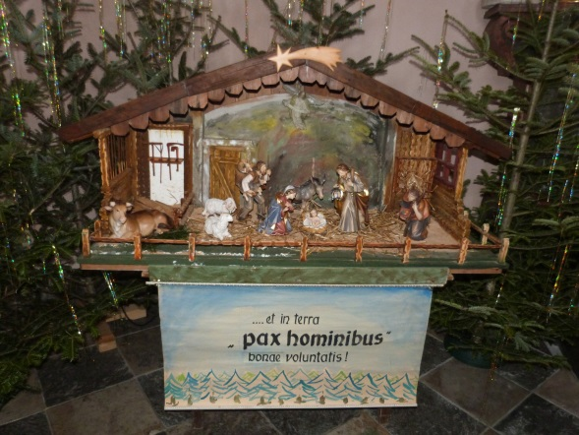
G e s e g n e t e W e i h n a c h t e n
u n d
e i n g e s u n d e s , g l ü c k l i c h e s
N e u e s J a h r 2 0 1 8
w ü n s c h e n
d e r
P f a r r g e m e i n d e Gurnitz
Pfarrseelsorger
Pastoralassistent
Pfarrgemeinderat

